出國報告（出國類別：其他）

出席2013年第44屆旅遊暨觀光研究協會(TTRA)年會暨研討會報告

服務機關：交通部觀光局
姓名職稱：吳晴琳技士
派赴國家：美國
出國期間：102年6月18日至6月24日
報告日期：102年9月16日

目次
壹、 | 目的……………………………………………………… | 2
貳、 | 第44屆TTRA年會暨研討會概況……………………… | 3
參、 | 參與經過及會議流程…………………………………… | 4
肆、 | 研討會內容摘述………………………………………… | 6
伍、 | 感想與建議……………………………………………… | 10
陸、 | 附件……………………………………………………… | 12
壹、目的
旅遊暨觀光研究協會（Travel and Tourism Research Association簡稱TTRA）成立於1970年，是一個非營利性協會，係由政府觀光單位、教育學術單位、觀光研究諮詢單位及旅遊相關業者，共同參與組成之國際性觀光研究組織。該協會致力於研究觀光旅遊行銷計畫及發展，並以提高旅遊研究及效能為宗旨。TTRA總部設於美國密西根州，共有9個分會，包括加拿大分會、歐洲分會、亞太分會及在美國境內的夏威夷分會、德州分會、大美西分會、東南部州分會、中部各州分會、學生分會等，並設有網站http://www.ttra.com。
在國際上，TTRA年會被視為一個最負盛名的旅遊研究會議，會員來自世界各國。該協會每年均會擇一城市（主要為美國城市）召開年會暨研討會，今年為第44屆，會議中呈現多樣性及最新的旅遊動態和旅遊研究結果，會員可於年會中互相交流、分享經驗，及於研討會中發表研究成果，同時吸收旅遊新知。
我國於1977年（民國66年）以「中華民國交通部觀光局」名義加入該協會為團體會員，1977年該協會改變會員結構，以個人名義加入，今年依權利不同，會員區分為組織會員(Organization Membership)、首要會員(Premier Membership)、標準會員(Standard Membership)、學生會員(Student Membership)。為獲取旅遊新知，廣泛搜集觀光旅遊相關資料，交通部觀光局每年均積極參與該協會活動，今年以組織會員入會，並由企劃組賴炳榮組長及吳晴琳技士擔任組織成員，並遴派吳晴琳技士出席年會暨研討會。
貳、第44屆TTRA年會暨研討會概況
旅遊暨觀光研究協會第44屆年會暨研討會於2013年6月20日至22日在美國密蘇里州堪薩斯市（Kansas City, Missouri）Westin Crown Center舉行，本屆中心議題為「Keeping it Relevant」，約有280名各國會員參加，學生會員大部分為美國當地學校觀光科系在學學生（包含亞洲各國留學生）。
本屆研討會收到超過95份來自15個國家和地區，跨越五大洲的最新旅遊相關研究報告，經過76個專家評審後，有50篇論文能在會議中口頭報告，這些論文大致反映了5個重點研究，包含旅遊行為，旅遊對當地居民、經濟和環境的影響，及目標管理策略等。本屆研討會也延續歷年作法，口頭報告部分以「學術理論」及「業界實務」雙軌進行分組研討，除有入選的學術理論及統計調查分析之論文與研究成果發表，亦邀請觀光業界重要人士發表演講，分享寶貴的實務經驗。研討會期間，同一時間內會有2至5場次研討會，與會人員可自由選擇場次參與。另對於入選之書面研究報告，並開闢90分鐘之「poster session」-海報會議，讓研究作者或單位向會員展示研究成果，及相互討論。
明（2014）年TTRA第45屆年會預定於6月18日至20日在比利時布魯日（Brugge, Belgium）Martin's Hotel舉行。
參、參與經過及會議流程
本屆年會暨研討會於6月20日上午7時30分開始接受出席人員報到及領取會議資料，並於上午9時15分展開第1場分組研討會，晚上由堪薩斯市CVB及密蘇里觀光部共同於Power and Light District舉辦戶外開幕歡迎會，歡迎新加入的TTRA會議代表們，並讓與會人員相互交流認識。年會開幕式及專題演講於第２天(6月21日)上午8時30分舉行，謹將研討會主要議程臚列於後：
6月20日
07:30 - 04:30AM | 出席人員報到及領取會議資料
08:00 - 09:00AM | 共同研討  Careers in Tourism Research
09:15 - 12:00AM | 分組研討  - Marketing: Niche Travel  - Quality of Life  - Sustainability & Culture  - Planning & Development  - Marketing: Image & IT
02:00 - 3:30PM | 共同研討  STR Share Center – Hotel Related Academic Research and Educationt
02:00 - 3:30PM | 分組研討  - Tourism Assessment and Planning  - Tourism Employment and Entrepreneurship  - Image and Expectations of Tourism Experiences
6月21日
08:30 - 9:30AM | 共同研討(Welcome and Opening Keynote)  The Mobile Traveler  Keynote Speaker: Henry Harteveldt
10:00 - 11:30AM | 分組研討  - Resident Attitude Towards Tourism I  - Destination Management  - Air Route Development and Destinations  - No Bigger Billboard than Film
01:15–02:30PM | 共同研討  The Science and Craft of Visualization
03:00–04:30PM | 分組研討  - Modeling Tourists’ Behavior  - Benefits of Travel  - Communication Effects Upon Travelers  - Data Visualization for the Practioner  - If You Build It Will They Come?
04:30–06:00PM | 書面研究報告(海報會議)  Passports to Visual Research(Visual Papers) and Cash Bar
6月22日
08:30 - 09:30AM | 共同研討  Economic and Fiscal Impacts of Culinary Tourism: Craft Beer, Wine & Spirits
10:00 - 11:30AM | 分組研討  - Resident Attitude Towards Tourism II  - Tourist Satisfaction and Retention  - Sustainable Destination Management  - Big Data: Strategic Guidance to Improve Economic Vitality of a Destination  - Getting a Seat at the Table – Making Research Relevant
01:00–02:00PM | 共同研討  Consumer Insights: A Broader Approach for Understanding Tourism’s Changing Market Space
02:30 - 04:00PM | 分組研討  - Understanding Tourists Emotions  - Destination Performance Management  - International Research  - Forecasting: It’s Not Only For The Sophisticated

肆、研討會內容摘述
一、年會Keynote Speaker介紹及演講內容摘要
本屆年會邀請到的開幕Keynote Speaker是被稱為「旅遊業界發聲人」的Henry Harteveldt，他在2012年12月加入經營策略顧問公司Hudson Crossing，開始她的全球研究計畫，目前也是Board of Directors of the Association of Travel Marketing Executives (ATME)的總裁，並已有13年以上的旅遊分析經驗，也是世界上眾所周知且可信的旅遊業分析師之一。他對於旅行者、科技及旅遊業景觀的改變與其影響進行分析研究，並將他的研究結果寫成研究報告並在他具有11,000名粉絲的部落格及推特進行發表。他的許多分析報告也是全球無數媒體及雜誌編輯取材的來源。在本屆年會中他以「行動裝置旅行者」(The Mobile Traveler)為題，發表專題演說，內容摘要如下：
根據APPLE統計的數據，每1天被購買的iPhone手機數量已經多過嬰兒的出生量，2013年第1季平均1分鐘賣出289隻iPhone及151個iPad，其中有2隻iPhone和１個iPad賣給美國5大城市的人(Los Angeles、Chicago、Houston、New York、Philadelphia)，全球行動資料流量2011至2012年成長70%，且根據2012年研究顯示，旅行者可能都擁有和使用智慧型手機及平板電腦，並預期使用智慧型手機的旅客將由2012年的54%到2017年將成長為90%，旅行者將享受科技為他們旅程中帶來的便利，行動裝置也將在旅遊電子商務和旅客參與間發揮重要作用。
促成行動裝置蓬勃發展的因素包括越來越便宜的價格、更輕薄的外形、定位功能、媒體整合、行動錢包、更高的數據傳輸速度、更好的攝影鏡頭/視頻、便宜的語音/數據計劃、應用程式開發簡易、更方便簡單的連接Wi-Fi等，也讓行動裝置成為旅客取得各項旅遊資訊的重要管道。根據調查，在美國的4個旅行者中有1個人會帶著手機旅行，而不是他們的配偶、伴侶或最好的朋友，世界各國(US、Germany、China、France、UK、Brazil)18歲至48歲的旅行者可能擁有智慧型手機的比例高達70%以上，且行動裝置旅行者可能有品牌忠誠現象，且大部份的人只在旅行時使用行動裝置APP，平常並不會常常使用。根據調查，民眾對於行動裝置APP的需求已經湧現，尤其對於行動裝置商務交易有濃厚興趣，在調查世界各國民眾(US、Germany、China、France、UK、Brazil)未來12個月內想透過他們的行動裝置做哪些服務的調查中發現，大部分的人最想使用行動裝置來購買娛樂門票，其次是購買物品及付款、及購買觀光旅遊相關產品、預訂飯店、預訂機票、研究飯店資訊、研究航班資訊等。萬豪國際(Marriott)酒店集團並預計2012年約有12.5億的行動裝置收入。
行動裝置所提供的服務和功能及其未來發展是令人期待的，在旅遊市場中如能透過相關的統計調查資料的分析，瞭解旅行者的需求、興趣，找出自己的目標客戶，並結合行動裝置與社交媒體、網路、GPS等資源，做好顧客關係管理，及與客戶建置良好溝通管道，就能開拓潛在市場，及創造出驚人的營銷成果。

二、遊客以行動裝置使用線上預訂平台經驗分析
根據Google統計的數據，在過去幾年中，智慧型手機運用在旅遊已經成為一種普遍的做法。超過69%的企業及63%的遊客在做旅行計劃時，會使用他們的智慧型手機，平均到22個網站搜尋相關資料，再做出決定。2011年美國、法國、德國和英國的民眾，選擇美國為旅遊目的地時，絕大多數的人會使用智慧型手機查詢旅遊評論網站，再選擇他們的休閒旅遊目的地。
行動科技的快速發展，已經改變了遊客選擇旅遊目的地的方式，遊客也都能夠從網頁內容獲取經驗，根據統計2013年德國國家航空公司Lufthansa的行動網頁每天約有14萬人次搜尋航班信息，且現在每1天約有1000張門票是透過手機訂購。然而，使用行動電話搜尋旅遊資訊與使用電腦的方式有很大的不同，因為行動電話螢幕大小及觸控方式與電腦不同，在設計內容上要有不同的變化，才能創造最佳的用戶體驗。
遊客使用手機上網是為了獲得旅遊資訊和作出旅遊計劃，遊客也利用他們的手機到預訂平台上查詢相關資訊及價格、購買旅遊相關服務，如果他們無法在平台上找到他們想要的資訊，他們就會到其他平台去搜尋。由此可見，資訊和通訊科技對於旅客上網查詢旅遊資訊的經驗有很重大的影響，遊客旅遊計畫擬訂和預訂作業已經移轉到行動網際空間，旅遊相關業者有必要發展線上預訂平台，以增加遊客的行動體驗，並提高線上平台產品及服務質量，為遊客帶來更多的生活體驗及便利服務。

三、旅遊之行動裝置網路存取模式：桌上型電腦、平板電腦、手機之比較
經分析不同的旅遊相關網站記錄，調查桌上型電腦、平板電腦、手機的資訊存取模式，發現這3種不同的設備各自在搜尋流量、間接參考流量、直接流量的比例上有所不同。在螢幕較小的行動裝置上，使用者每次瀏覽的頁面數量較少，每個網站的瀏覽時間較短，並有較高的跳離率(使用者進入1個網站的1個頁面後即離開的比例)。從內容分析則發現旅行者使用行動裝置時會要求更詳盡的資料，而在使用桌上型電腦時會要求較廣義的資料，也代表行動裝置上的資訊需求屬於後期決策階段。
過去十年裡，行動科技的進步與革新促進了更多人以行動裝置使用上網功能。網路上的旅遊相關資訊滿足了許多的旅遊資訊需求，並簡化了旅遊行程計劃程序，甚至改變了旅客的旅遊經驗。根據研究指出，人們對於行動裝置的網路資訊需求，與相對較穩定的環境，如家中或辦公室對網路資訊的需求有所不同。並且，由於行動裝置與個人電腦功能特色上的不同，像是螢幕大小與輸入方式的不同，人們在不同裝置上所表現的網路瀏覽行為也不相同。所以，為了更深入了解行動裝置對旅遊方面的影響，勢必要研究旅客如何使用行動裝置獲取及使用旅遊資訊。
經分析DMO(旅遊目的地行銷宣傳組織)過去3年間的資訊存取紀錄，包含遊客在使用行動裝置與個人電腦時，行為模式上的不同，及遊客在瀏覽住宿與旅行業者網站上的存取模式，發現由於資訊需求的不同與行動裝置環境的限制，造成在行動裝置與個人電腦上的旅遊相關資訊存取模式有所不同。依據研究結果，建議旅遊相關產業應改善旅遊目的地行銷宣傳機構使用在行動裝置上的行銷策略，並可經由行動裝置提供給遊客更明確且更符合其需求的資訊，及以行動裝置來提供交易或特別套裝，對平板電腦使用者提供更完善的搜尋建議功能等。並且各旅遊相關產業應重視及加強分析研究行動裝置使用者如何存取與使用資訊，因為這些由使用者得來的行為資料，是獲得使用者對資料的需求跟其行動網路行為的重要來源。

伍、感想與建議
- 本屆研討會臺灣除本局有派員出席外，並無地方政府觀光單位及觀光科系學校派員出席或發表研究成果，反觀世界各國，包含亞洲其他國家，如日本、韓國、大陸、泰國、尼泊爾、印度等均有政府觀光單位及觀光科系學生出席或發表研究成果。TTRA年會在國際觀光旅遊界是具有代表性的會議，美國的觀光旅遊相關學校，均會鼓勵觀光旅遊科系碩博士生踴躍參加，並提供一定金額之出席差旅費補助。臺灣目前正全力朝千萬觀光大國目標邁進，如何在第1時間掌握世界觀光脈動、潮流及世界各國努力方向及研究成果，亦為重要關鍵因素，但目前因為政府財政越來越困難，出國預算也越來越緊縮，政府部門(包含中央及地方政府)無法增加預算派員出席國際性觀光旅遊大型會議，觀光科系學校亦無經費補助學生出席或發表研究成果。建議未來政府觀光單位可積極爭取年度預算，或由中央部會補助地方政府與觀光科系學校派員出席或共同發表研究成果，以有效提升臺灣觀光競爭力，並帶動經濟成長。
- 從本屆研討會開幕的Keynote Speaker到許多場的分組研討會議議題中，可以發現，行動裝置對於旅遊行為及旅行者已經造成了很大的影響，也反映了現在電子商務的商機。不久4G時代即將到來，網路將會越來越快速，傳輸的資料量也可以越來越大，世界各國使用行動裝置的遊客將會越來越多，觀光旅遊與行動裝置更會密不可分，如何透過行動裝置提供旅客優質、快速的旅遊服務將會是世界各國競賽的目標。臺灣的科技產業及網路技術在全世界是名列前茅的，未來我們除了可以利用本身的優勢條件，持續加強推動行動裝置與電子商務結合功能(包括購買票券及旅遊相關產品、預訂飯店及機票、付款等)，亦可透過觀光資料庫的建置與科技運用，及Wi-Fi無線網路服務推動，並結合行動裝置，提供來臺旅客智慧觀光新體驗，包括於展覽場館或風景區透過行動裝置提供文字及語音導覽解說服務(取代現有租借導覽設備方式)、行動裝置結合GPS定位功能提供遊客所需景點、住宿、交通、公用廁所等方位並以影像引導其移動至目的地(不需查閱地圖、交通方式與時刻表)等，在網路服務上，若能結合民間業者(包含飯店、百貨、餐飲業者等)推動免費Wi-Fi無線網路服務，提供更便利無線上網服務，則能創造全新的觀光產品與服務，並建構友善及優質的旅遊服務環境，提升觀光旅客回流率及行銷影響力，為臺灣觀光產業帶來更大的成長動能。
- 為了出席本屆年會，從臺灣桃園國際機場出發，其中經過美國洛杉磯及曼菲斯機場轉機才至堪薩斯機場，發現不論臺灣或美國機場均已提供行動裝置充電服務；在免費網路服務上，臺灣提供iTaiwan免費無線網路，但需經註冊才可使用，美國各大機場、購物中心、餐飲業者亦均有提供免費無線網路，但不需經註冊程序，只需於上網前確認使用網路名稱即可使用(完成驗證)。臺灣目前已在各風景區、政府單位及重要交通場站提供iTaiwan無線網路，但未涵蓋至民間業者，未來政府若要擴大服務範圍勢必需推動至民間業者，但因iTaiwan網路需與業者原提供之免費網路區隔開，較不易要求業者配合推動，且使用之國內外遊客均需事先申請才能使用，使用方便性不高，且會造成協助旅客註冊之單位人力負擔。建議推動部門可改以驗證方式推動免費無線網路，如此即能快速與民間業者網路整併，除能減少推動阻力，並能快速提升涵蓋率，讓國內外遊客體驗到臺灣驚人的網路科技實力，並感受到臺灣的友善旅遊環境。
陸、附件
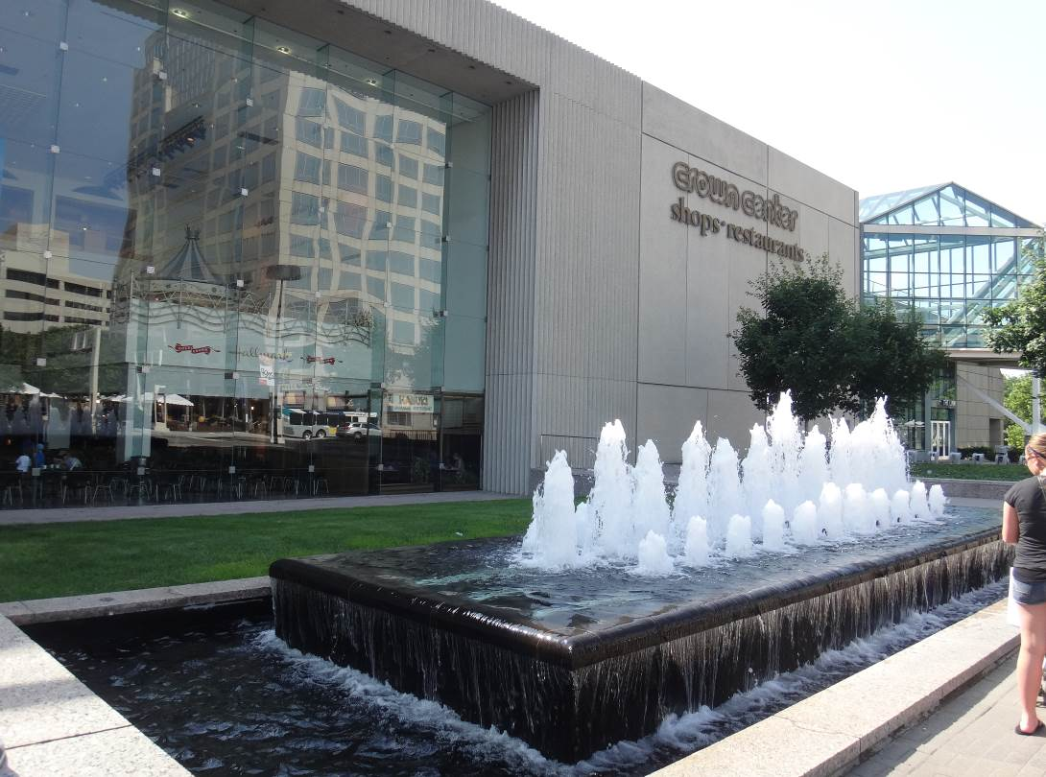
第44屆TTRA年會舉辦地點-堪薩斯市Westin Crown Center
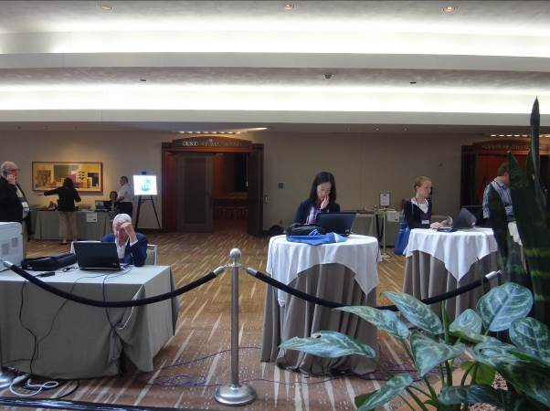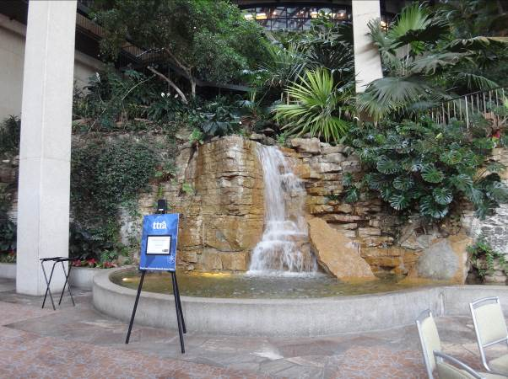
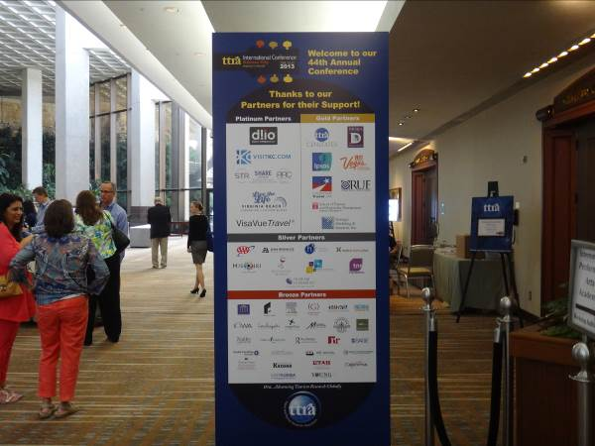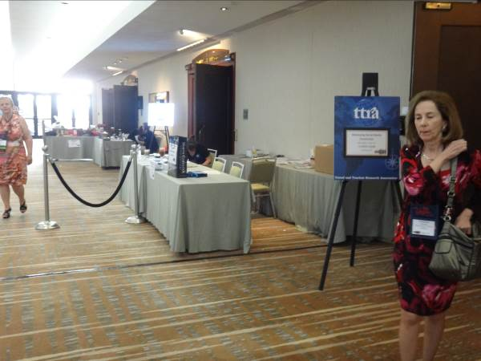
報到及資料查詢區
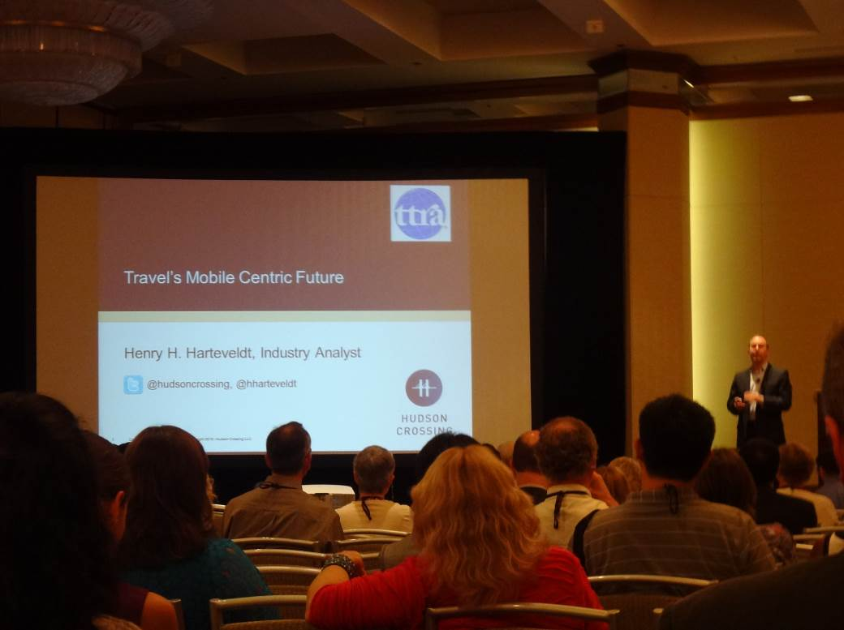
Keynote Speaker-Henry Harteveldt專題演說
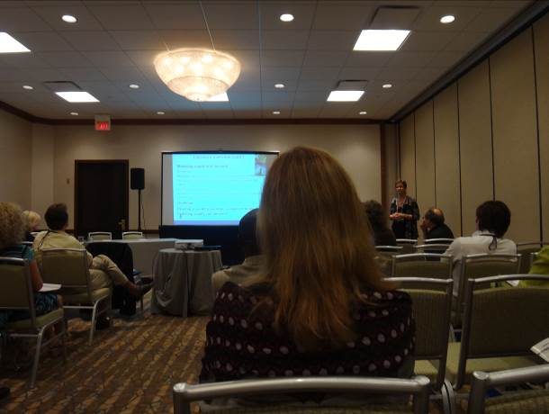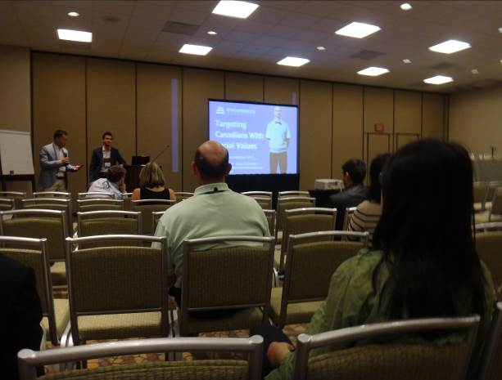
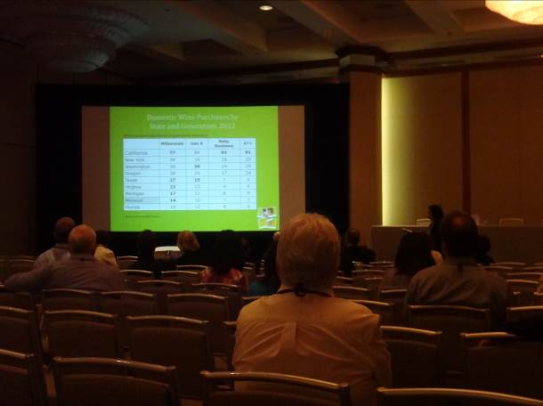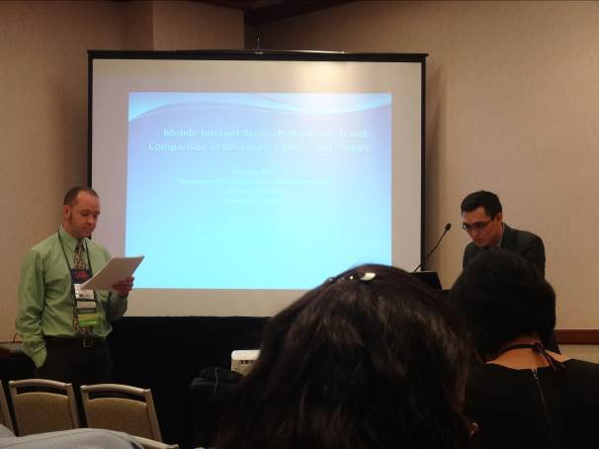
分組研討會
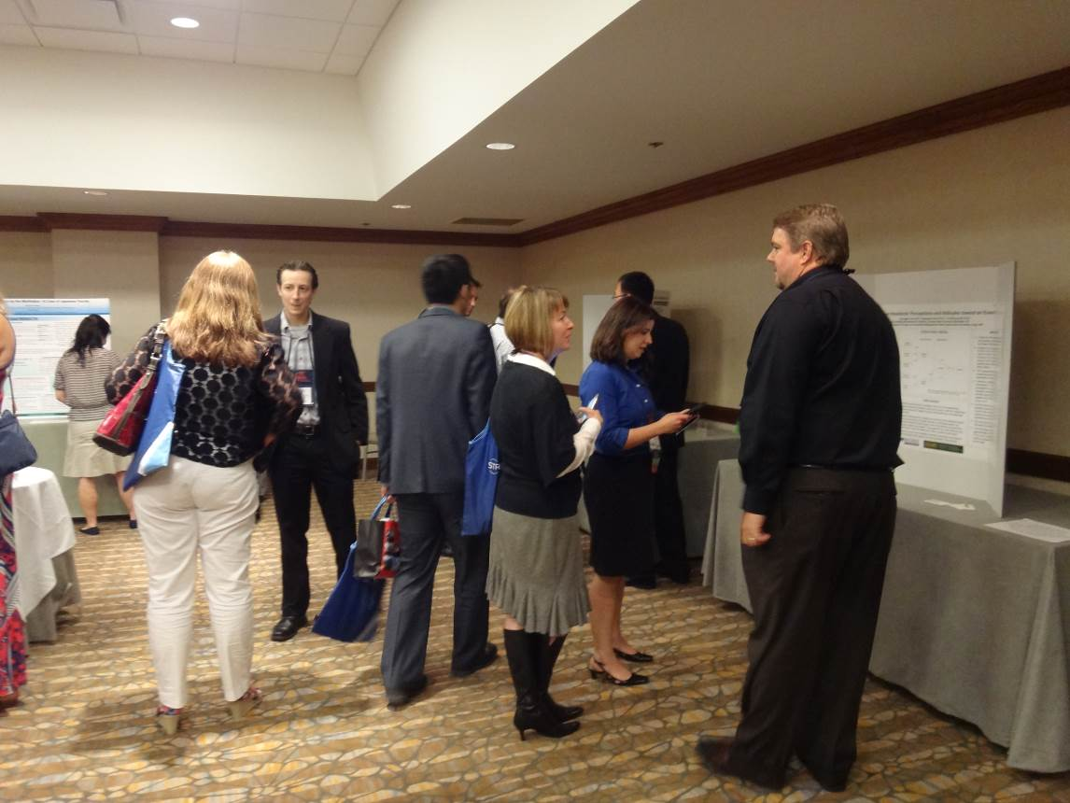
「poster session」-海報會議(1)
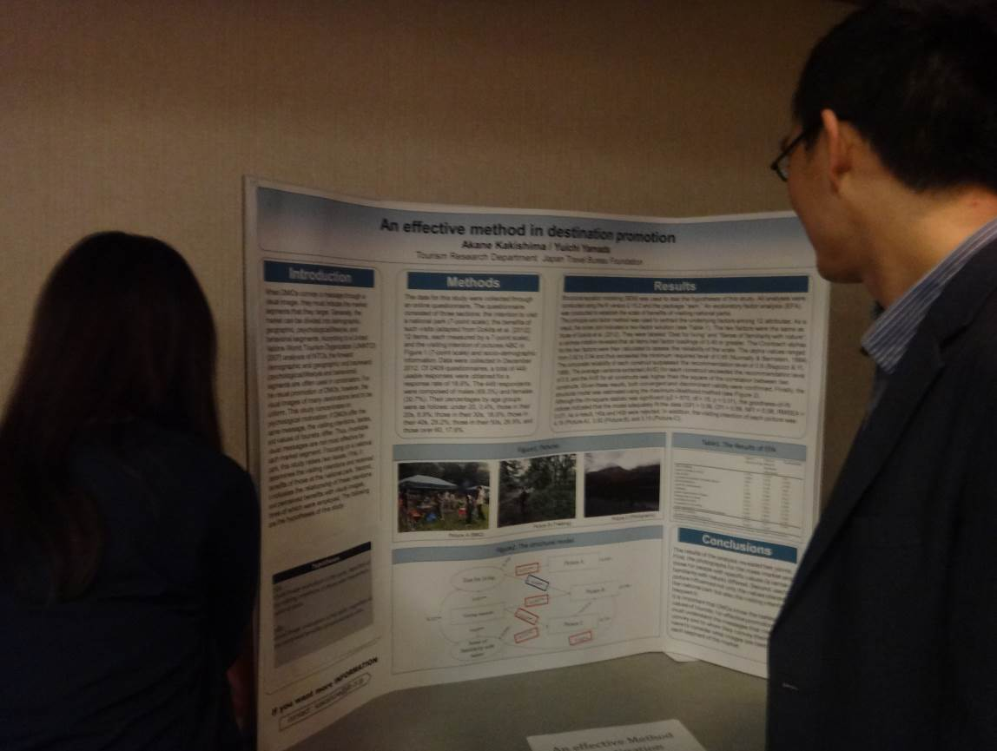
「poster session」-海報會議(2)

